绝密★启封并使用完毕前

试题类型：

2016 年普通高等学校招生全国统一考试理科综合能力测试
注意事项：

- 本试卷分第Ⅰ卷(选择题)和第Ⅱ卷(非选择题)两部分。
- 答题前，考生务必将自己的、号填写在本试题相应的位置。

- 全部答案在答题卡上完成，答在本试题上无效。
- 考试结束后，将本试题和答题卡一并交回。

第Ⅰ卷（选择题共 126 分）
本卷共 21 小题，每小题 6 分，共 126 分。
可能用到的相对原子质量：

一、选择题：本大题共 13 小题，每小题 6 分。在每小题给出的四个选项中，只有一项是符合题目要求的。
- 下列与细胞相关的叙述，正确的是
  - 核糖体、溶酶体都是具有膜结构的细胞器
  - 酵母菌的细胞核含有DNA 和 RNA 两类核酸
  - 蓝藻细胞的能量来源于其线粒体有氧呼吸过程
  - 在叶绿体中可进行CO2的固定但不能合成 ATP
- 离子泵是一具有ATP 水解酶活性的载体蛋白，能利用水解 ATP 释放的呢量跨膜运输离子。下列叙述正确的是
  - 离子通过离子泵的跨膜运输属于协助扩散
  - 离子通过离子泵的跨膜运输是顺着浓度阶梯进行的
  - 动物一氧化碳中毒会降低离子泵扩膜运输离子的速率
  - 加入蛋白质变性剂会提高离子泵扩膜运输离子的速率
- 若除酶外所有试剂均已预保温，则在测定酶活力的试验中，下列操作顺序合理的是
- 加入酶→加入底物→加入缓冲液→保温并计时→一段时间后检测产物的量
- 加入底物→加入酶→计时→加入缓冲液→保温→一段时间后检测产物的量

- 加入缓冲液→加入底物→加入酶→保温并计时→一段时间后检测产物的量

- 加入底物→计时→加入酶→加入缓冲液→保温并计时→一段时间后检测产物的量
- 下列与神经细胞有关的叙述，错．误．的是

- ATP 能在神经元线粒体的膜上产生
- 神经递质在突触间隙中的移动消耗ATP
- 突触后膜上受蛋白体的合成需要消耗ATP
- 神经细胞兴奋后恢复为静息状态消耗ATP
- 在漫长的历史时期，我们的祖先通过自身的生产和生活实践，积累了对生态方面的感性

认识和经验，并形成了一些生态学思想，如：自然与人和谐统一的思想。根据这一思想和生态学知识，下列说法错．误．的是
- 生态系统的物质循环和能量流动有其自身的运行规律
- 若人与自然和谐统一，生产者固定的能量便可反复利用
- “退耕还林、还草”是提现自然与人和谐统一思想的实例
- 人类应以保持生态系统相对稳定为原则，确定自己的消耗标准
- 理论上，下列关于人类单基因遗传病的叙述，正确的是
  - 常染色体隐性遗传病在男性中的发病率等于该病致病基因的基因频率
  - 常染色体隐性遗传病在女性中的发病率等于该病致病基因的基因频率
  - X 染色体隐性遗传病在女性中的发病率等于该病致病基因的基因频率
  - X 染色体隐性遗传病在男性中的发病率等于该病致病基因的基因频率7.化学与生活密切相关，下列有关说法错误的是
- 用灼烧的方法可以区分蚕丝和人造纤维
- 食用油反复加热会产生稠环芳香烃等有害物质C.加热能杀死流感病毒是因为蛋白质受热变性 D.医用消毒酒精中乙醇的浓度为 95%
- 设 NA 为阿伏加德罗常数值。下列有关叙述正确的是
A.14 g 乙烯和丙烯混合气体中的氢原子数为2NA
B.1 molN2 与 4 molH2 反应生成的 NH3 分子数为 2NA
C.1 molFe 溶于过量硝酸，电子转移数为 2NA
D.标准状况下，2.24 LCCl4 含有的共价键数为 0.4NA

- 下列关于有机化合物的说确的是A.2-甲基丁烷也称异丁烷
B.由乙烯生成乙醇属于加成反应C.C4H9Cl 有 3 中同分异构体
D.油脂和蛋白质都属于高分子化合物
- 下列实验操作能达到实验目的的是
- 用长颈漏斗分离出乙酸与乙醇反应的产物
- 用向上排空气法收集铜粉与稀硝酸反应产生的NO

- 配制氯化铁溶液时，将氯化铁溶解在较浓的盐酸中再加水稀释D.将 Cl2 与HCl 混合气体通过饱和食盐水可得到纯净的Cl2
- 三室式电渗析法处理含Na2SO4 废水的原理如图所示，采用惰性电极，ab、cd 均为离子交
换膜，在直流电场的作用下，两膜中间的 Na+和SO2− 可通过离子交换膜，而两端隔室中离
4

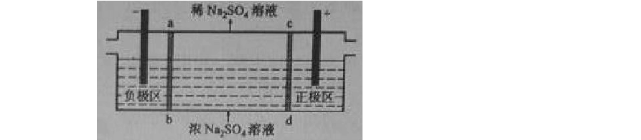
子被阻挡不能进入中间隔室。

下列叙述正确的是

- 通电后中间隔室的SO2− 离子向正极迁移，正极区溶液pH 增大
4

- 该法在处理含Na2SO4 废水时可以得到NaOH 和H2SO4 产品
- 负极反应为 2H2O–4e–=O2+4H+，负极区溶液 pH 降低
- 当电路过 1mol 电子的电量时，会有 0.5mol 的O2 生成
12.298K 时，在 20.0mL 0.10mol⋅L−1 氨水中滴入 0.10mol⋅L−1 的盐酸，溶液的pH 与所加盐酸的体积关系如图所示。已知 0.10mol⋅L−1 氨水的电离度为 1.32%，下列有关叙述正确的是

A.该滴定过程应该选择酚酞作为指示剂

B.M 点对应的盐酸体积为 20.0mL

C.M 点处的溶液中c(NH+ ) = c(CL− ) = c(H+ )=c(OH − )
4

D.N 点处的溶液中pH<12
- 短周期元素 W、X、Y、Z 的原子序数依次增加。m、p、r 是由这些元素组成的二元化合物，n 是元素 Z 的单质，通常为黄绿色气体，q 的水溶液具有漂白性，0.01 mol·L–1r 溶液的 pH 为 2，s 通常是难溶于水的混合物。上述物质的转化关系如图所示。下列说确的是

- 原子半径的大小W<X<Y
- 元素的非金属性Z>X>Y
C．Y 的氧化物常温常压下为液态
D．X 的最高价氧化物的水化物为强酸

二、选择题：本大题共 8 小题，每小题 6 分。在每小题给出的四个选项中，第
14~17 题只有一

项是符合题目要求，第 18~21 题有多项符合题目要求。全部选对的得 6 分，选对但不全的得 3
分。有选错的得 0 分。
- 一平行板电容器两极板之间充满云母介质，接在恒压直流电源上，若将云母介质移出， 则电容器
- 极板上的电荷量变大，极板间的电场强度变大B.极板上的电荷量变小，极板间的电场强度变大C.极板上的电荷量变大，极板间的电场强度不变D.极板上的电荷量变小，极板间的电场强度不变
- 现代质谱仪可用来分析比质子重很多的离子，其示意图如图所示，其中加速电压恒定。 质子在入口处从静止开始被加速电场加速，经匀强磁场偏转后从出口离开磁场。若某种一价正离子在入口处从静止开始被同一加速电场加速，为使它经匀强磁场偏转后仍从同一出口离开磁场，需将磁感应强度增加到原来的12 倍。此离子和质子的质量比约为

A.11 B.12

C.121 D.144

- 一含有理想变压器的电路如图所示，图中电阻 R1，R2 和 R 的阻值分别为 3Ω ，1Ω ，4Ω ， 为理想交流电流表，U 为正弦交流电压源，输出电压的有效值恒定。当开关 S 断开时，电流表的示数为 I；当S 闭合时，电流表的示数为 4I。该变压器原、副线圈匝数比为
3
A.2 B.3 C.4 D.5

- 利用三颗位置适当的地球同步卫星，可使地球赤道上任意两点之间保持无线电通讯，目 前地球同步卫星的轨道半径为地球半径的6.6 倍，假设地球的自转周期变小，若仍仅用三颗同步卫星来实现上述目的，则地球自转周期的最小值约为

A.1h B.4h C.8h D.16h

- 一质点做匀速直线运动，现对其施加一恒力，且原来作用在质点上的力不发生改变，则A.质点速度的方向总是与该恒力的方向相同
- 质点速度的方向不可能总是与该恒力的方向垂直C.质点加速度的方向总是与该恒力的方向相同
D.质点单位时间速率的变化量总是不变
- 如图，一光滑的轻滑轮用细绳OO'悬挂于 O 点；另一细绳跨过滑轮，其一端悬挂物块a， 另一端系一位于水平粗糙桌面上的物块 b。外力 F 向右上方拉 b，整个系统处于静止状态。若 F 方向不变，大小在一定围变化，物块b 仍始终保持静止，则

- 绳 OO'的力也在一定围变化
- 物块 b 所受到的支持力也在一定围变化
- 连接 a 和 b 的绳的力也在一定围变化
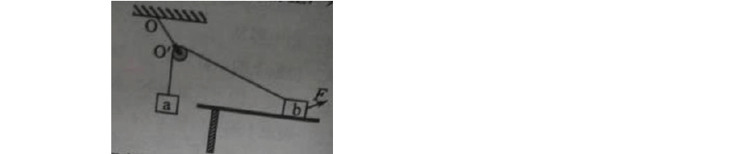
- 物块 b 与桌面间的摩擦力也在一定围变化

- 如图，一带负电荷的油滴在匀强电场中运动，其轨迹在竖直平面（纸面），且相对于过轨迹最低点 P 的竖直线对称。忽略空气阻力。由此可知

A.Q 点的电势比 P 点高

- 油滴在 Q 点的动能比它在 P 点的大
- 油滴在 Q 点的电势能比它在 P 点的大
- 油滴在 Q 点的加速度大小比它在 P 点的小

- 甲、乙两车在平直公路上同向行驶，其v-t 图像如图所示。已知两车在 t=3s 时并排行驶， 则
- 在 t=1s 时，甲车在乙车后

- 在 t=0 时，甲车在乙车前 7.5m C．两车另一次并排行驶的时刻是 t=2s

D.甲、乙两车两次并排行驶的位置之间沿公路方向的距离为40m

第 II 卷（非选择题共 174 分）

三、非选择题：包括必考题和选考题两部分。第 22 题~第 32 题为必考题，每个试题考生都必
须做答。第 33 题~第 40 题为选考题，考生根据要求做答。

（一）必考题（共 129 分）
22.(5 分)
某同学用图（a）所示的实验装置验证机械能守恒定律，其中打点计时器的电源为交流电源，可以使用的频率有 20Hz、30Hz 和 40Hz，打出纸带的一部分如图（b）所示。


该同学在实验中没有记录交流电的频率 f ，需要用实验数据和其他条件进行推算。

- 若从打出的纸带可判定重物匀加速下落，利用 f 和图（b）中给出的物理量可以

写出：在打点计时器打出B 点时，重物下落的速度大小为 ，打出C 点时重物下落的速度大小为 ，重物下落的加速度的大小为 .

- 已测得 s
1
=8.89cm， s
2
=9.50cm， s
3
=10.10cm；当重力加速度大小为 9.80m/ s2，

试验中重物受到的平均阻力大小约为其重力的1%。由此推算出 f 为 Hz。

23.（10 分）

现要组装一个由热敏电阻控制的报警系统，当要求热敏电阻的温度达到或超过 60°C

时，系统报警。提供的器材有：热敏电阻，报警器（阻很小，流过的电流超过 I 时就会报
c

警），电阻箱（最大阻值为 999.9Ω），直流电源（输出电压为 U，阻不计），滑动变阻器R （最
1

大阻值为 1000Ω），滑动变阻器 R
2
（最大阻值为 2000Ω），单刀双掷开关一个，导线若干。

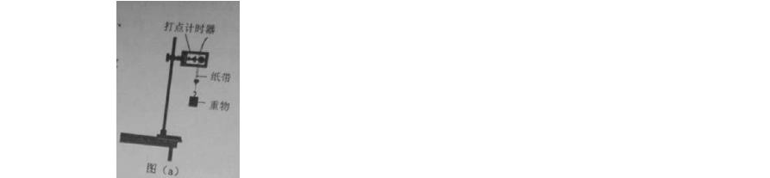
在室温下对系统进行调节，已知 U 约为 18V， I 约为 10mA；流过报警器的电流超过
c

20mA 时，报警器可能损坏；该热敏电阻的阻值随温度的升高而减小，在 60°C 时阻值为

  - Ω。

    - 在答题卡上完成待调节的报警系统原理电路图的连线。


    - 在电路中应选用滑动变阻器 （填“ R ”或“ R ”）。
1 2

    - 按照下列步骤调节此报警系统：

① 电路接通前，需将电阻箱调到一定的阻值，根据实验要求，这一阻值为

Ω；滑动变阻器的滑片应置于 （填“a”或“b”）端附近，不能置于另一端的原因是 。
② 将开关向 （填“c”或“d”）端闭合，缓慢移动滑动变阻器的滑片，直至 。
    - 保持滑动变阻器滑片的位置不变，将开关向另一端闭合，报警系统即可正常使用。

24.（14 分）如图，两固定的绝缘斜面倾角均为θ，上沿相连。两细金属棒ab（仅标出 a 端） 和 cd（仅标出c 端）长度均为 L，质量分别为 2m 和 m；用两根不可伸长的柔软导线将它们连成闭合回路abdca，并通过固定在斜面上沿的两光滑绝缘小定滑轮跨放在斜面上，使两金属棒水平。右斜面上存在匀强磁场，磁感应强度大小为B，方向垂直于斜面向上，已知两根 导线刚好不在磁场中，回路电阻为R，两金属棒与斜面间的动摩擦因数均为μ，重力加速度 大小为 g，已知金属棒ab 匀速下滑。求
- 作用在金属棒ab 上的安培力的大小；

- 金属棒运动速度的大小。

25.（18 分）如图，一轻弹簧原长为2R，其一端固定在倾角为 37°的固定直轨道AC 的底端

5
A 处，另一端位于直轨道上 B 处，弹簧处于自然状态，直轨道与一半径为 R 的光滑圆弧

6
轨道相切于C 点，AC=7R，A、B、C、D 均在同一竖直面。质量为m 的小物块P 自 C 点由静止开始下滑，最低到达 E 点（未画出），随后 P 沿轨道被弹回，最高点到达 F 点，AF=4R，

已 知 P 与 直 轨 道 间 的 动 摩 擦 因 数 μ = 1 ， 重 力 加 速 度 大 小 为 g 。（ 取

4
sin 37° = 3，cos37° = 4 ）

5 5
- 求P 第一次运动到B 点时速度的大小。

- 求P 运动到Ｅ点时弹簧的弹性势能。
- 改变物块P 的质量，将P 推至E 点，从静止开始释放。已知P 自圆弧轨道的最高点D

7

处水平飞出后，恰好通过Ｇ点。Ｇ点在Ｃ点左下方，与Ｃ点水平相距

2
R 、竖直相距Ｒ，求


Ｐ运动到Ｄ点时速度的大小和改变后Ｐ的质量。

26．(14 分)
氮的氧化物（NO ）是大气污染物之一，工业上在一定温度和催化剂条件下用 NH 将 NO
3
x x

还原生成N 。某同学在实验室中对NH 与 NO 反应进行了探究。回答下列问题：
2 3 2
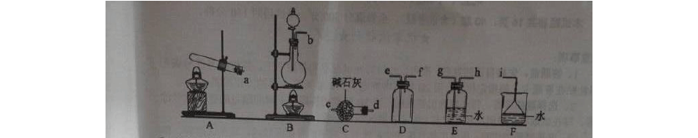
- 氨气的制备

①氨气的发生装置可以选择上图中的 ，反应的化学方程式为 。
②欲收集一瓶干燥的氨气，选择上图中的装置，其连接顺序为：发生装置→ （按气流方向，用小写字母表示）。

- 氨气与二氧化氮的反应
将上述收集到的NH3 充入注射器X 中，硬质玻璃管Y 中加入少量催化剂，充入NO （两端
2

用夹子K 、K 夹好）。在一定温度下按图示装置进行实验。
1 2

操作步骤  打开 K ，推动注射器活塞，使 X | 实验现象 | 解释原因  ②反应的化学方程式
中的气体缓慢充入Y 管中 | ①Y 管中
将注射器活塞退回原处并固定，
 | Y 管中有少量水珠 | 生成的气态水凝聚
待装置恢复到室温
打开 K | ③ | ④

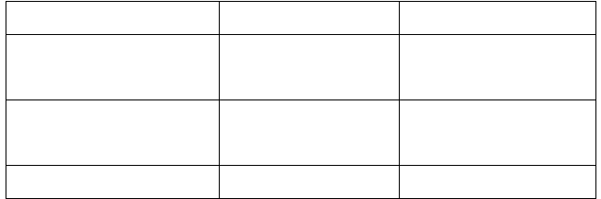27.（15 分）
1
2

元素铬（Cr）在溶液中主要以Cr3+（蓝紫色）、Cr（OH） −（绿色）、Cr O 2−（橙红色）、
4 2 7

CrO 2−（黄色）等形式存在，Cr（OH） 为难溶于水的灰蓝色固体，回答下列问题：
4 3

  - Cr3+与 Al3+的化学性质相似，在 Cr（SO ） 溶液中逐滴加入NaOH 溶液直至过量，

可观察到的现象是 。
2 4 3


  - CrO 2−和Cr O 2−在溶液中可相互转化。室温下，初始浓度为 1.0 mol·L−1 的 Na CrO
4 2 7 2 4


溶液中 c（Cr O 2−）随 c（H+）的变化如图所示。
2 7

①用离子方程式表示Na2CrO4 溶液中的转化反应 。
②由图可知，溶液酸性增大，CrO42−的平衡转化率 （填“增大“减小”或“不变”）。根据 A 点数据，计算出该转化反应的平衡常数为 。
③升高温度，溶液中CrO42−的平衡转化率减小，则该反应的ΔH （填“大于”

“小于”或“等于”）。
  - 在化学分析中采用 K2CrO4 为指示剂，以 AgNO3 标准溶液滴定溶液中的 Cl−，利用 Ag+与 CrO 2−生成砖红色沉淀，指示到达滴定终点。当溶液中 Cl−恰好完全沉淀（浓度等于 1.0×10−5mol·L−1）时，溶液中 c（Ag+）为 mol·L−1，此时溶液中 c（CrO 2−）等
4
4

于 mol·L−1。（已知 Ag2 CrO 、AgCl 的 K 分别为 2.0×10−12 和 2.0×10−10）。
4 sp
  - +6 价铬的化合物毒性较大，常用 NaHSO3 将废液中的 Cr2O72−还原成 Cr3+，反应的

离子方程式为 。

28.(14 分)

NaClO2 是一种重要的杀菌消毒剂，也常用来漂白织物等，其一种生产工艺如下：

回答下列问题：

- NaClO2 中 Cl 的化合价为 。
- 写出“反应”步骤中生成 ClO2 的化学方程式 。
- “电解”所用食盐水由粗盐水精制而成，精制时，为除去 Mg2+和 Ca2+，要加入的试剂分别为 、 。“电解”中阴极反应的主要产物是 。
- “尾气吸收”是吸收“电解”过程排出的少量 ClO 。此吸收反应中，氧化剂与还原剂的物质的量之比为 ，该反应中氧化产物是 。
2
- “有效氯含量”可用来衡量含氯消毒剂的消毒能力，其定义是：每克含氯消毒剂的氧 化能力相当于多少克 Cl2 的氧化能力。NaClO2 的有效氯含量为 。（计算结果保留两位小数）
29.（10 分）有关 DNA 分子的研究中，常用 32P 来标记DNA 分子。用 α、β 和 γ 表示ATP 或 dATP
（d 表示脱氧）上三个磷酸基团所处的位置（A-Pα~Pβ~Pγ 或 dA-Pα~Pβ~Pγ）。回答下列问题；
- 某种酶可以催化ATP 的一个磷酸基团转移到DNA 末端上，同时产生ADP.若要用该酶把

32P 标记到DNA 末端上，那么带有 32P 的磷酸基团应在ATP 的（填“α”“β”或 γ”）位上。

- 若用带有 32P 标记的dATP 作为DNA 生物合成的原料，将 32P 标记到新合成的DNA 分子上，则带有 32P 的磷酸基团应在dATP 的（填“α”“β”或 γ”）位上。
- 将一个带有某种噬菌体 DNA 分子的两天链用 32P 进行标记，并使其感染大肠杆菌，在不

以上内容仅为本文档的试下载部分，为可阅读页数的一半内容。如要下载或阅读全文，请访问：https://d.book118.com/508033122116006022

